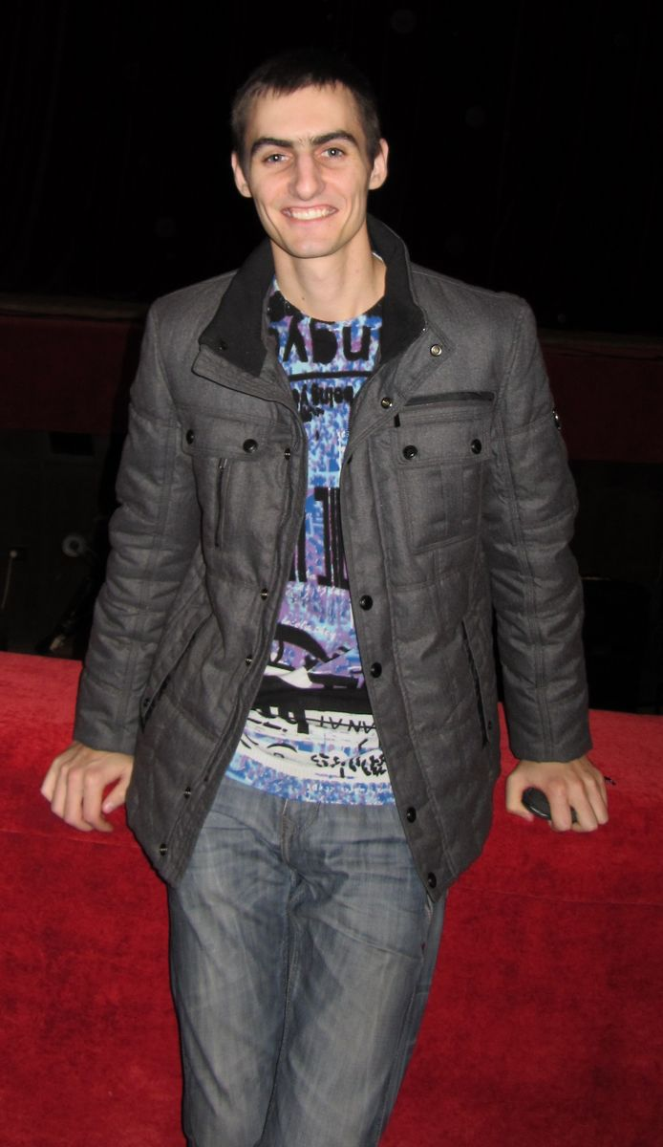
Михайлюк Дмитрий Александрович
25 года
Образование: высшее
График работы: полный

Дополнительная информация:
Михайлюк Дмитрий Александрович
Дата рождения: 16 апреля 1988г.
Регион: Днепропетровск, пр. Гагарина (район Нагорного рынка)

Опыт работы:
- работал «помощником начальника» на небольшой фирме (ЧП) в Днепропетровске по изготовлению метало-деревянных лестниц, навесов, автомат. Ворот и т.д. (тесно связаны со строительством) (около 2-х лет); в обязанности входит: расчет себестоимости работ, ответственность за разработку графической документации (проект) и планирование использования материалов, а также работа с заказчиками (переговоры, заключение договоров, презентации…), подрядчиками, строительными организациями и рабочим персоналом (оплата, з/п, расходные материалы …); в отсутствие руководителя, за функциональность фирмы отвечаю я.
- (2008 – 2010) совмещал учебу с работой «конструктором» (проектировщиком) на этой же фирме (в обязанности входило: разработка эскизов проектов, рабочих чертежей, выполнение замеров на объектах и т.д.)
- (2011 - 2012) на пятом курсе совмещал учёбу с работой «ночного коменданта», по этому имею опыт управления персоналом (в подчинении было общежитие численностью ± 700 чел.);
- (2007) трудился на предприятии «Интермаш», которое производит краны «помощником главного технолога» (обязанности: контроль и разработка тех. процесса обработки материалов на токарных, фрезерных, строгальных, шлифовальных станках и т.д.);
- также во время практики в техникуме работал, около полу года, в качестве «станочника широкого профиля» (токаря, фрезеровщика, строгальщика, иногда сверлильщика).
- есть опыт работы с мото-техникой, компрессорами, измерительным инструментом и т.д.;
- неплохой опыт научных разработок и внедрения нового оборудования на предприятия, сотрудничество с КБ различных предприятий и шахт (по усовершенствованию оборудования).

Образование:
2007 – 2012гг: высшее (стационар) Национальный горный университет; механико-машиностроительный факультет: горный инженер-механика (конструктор, проектировщик). Хотели взять в аспирантуру, но работа была в приоритете – отказался.
2003 – 2007гг: средне-техническое (стационар) Александрийский индустриальный техникум; обработка материалов на автоматических линиях: младший технолог (красный диплом) + удостоверение токаря 3-го розряда.

Дополнительные сведения: компьютером владею очень хорошо (вплоть до установки операционных систем и софта). Работаю в различных офисных и конструкторских приложениях (Microsoft office, Компас, Solid Works (есть сертификат), МатКад, Интернет и т. д.). В техникуме участвовал на областных олимпиадах по «начертательной геометрии»

Личные качества: не смотря на молодой возраст, имею устойчивые жизненные принципы; целеустремлённый, коммуникабельный, ответственный, обучаем, скрупулёзный и требователен к подчиненным; к работе отношусь ответственно; критику воспринимаю только положительно; без вредных привычек; с 5-ти лет занимался спортом (профессионально – кандидат в мастера). (знаю цену ошибкам)

Контактная информация:
Тел.: +38 (063) 529-30-22, +38 (099) 630-55-15.
Ddimmikk88@yandex.ru

